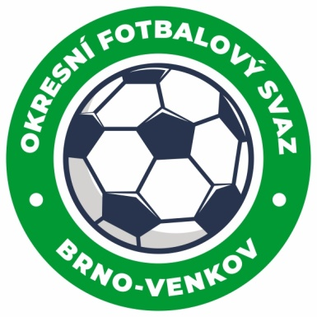
Fotbalová asociace České republiky
Okresní fotbalový svaz Brno – venkov
Vídeňská 9, 639 00 BRNO
Tel.: 543 254 963 mobil: 543 254 131
E-mail: brno-venkov@fotbal.cz
http://www.fotbalbrno-venkov.cz/

ZÁPIS č. 10 z jednání KOMISE ROZHODČÍCH OFS BRNO-VENKOV konané dne 21.11.2019

Přítomni: Ladislav Kundelius, Ivan Vostrejž, Simon Vejtasa, David Solfronk
Místo konání: Brno, Vídeňská 9

1. Došlá pošta
- Zápisy STK a DK

2. Rozhodnutí a průběh jednání KR
- Na jednání KR se dostavil pozvaný R Lukáš Růžička, se kterým byl proveden pohovor z důvodu nedostatků ve vyplňování ZoU a seznámen s postupem do krajských soutěží.
- Na jednání KR se dostavil zájemce o funkci R Kilberger Ondřej, se kterým byl proveden pohovor a byly mu předány veškeré informace nutné k vykování funkce R v jarní části ročníku.
- KR se na základě zápisů STK zabývala nedostatky R při vyplňování ZoU. KR proto uděluje finanční pokutu za opakované nedostatky při vyplňování ZoU těmto rozhodčím: Havlát, Pospíšil, Solfronk. Výše a důvod pokuty bude rozhodčímu zaslána emailem. U dalších rozhodčích se jednalo o první nedostatek v této sezoně, proto jim KR uděluje napomenutí.
- KR urguje zaplacení již dříve udělených finančních pokut u R. Konkrétním rozhodčím byl zaslán email.Všechny finanční pokuty musí být zaplaceny nejpozději do 29.11.2019 !!!!!
- KR se zabývala přípravami turnaje R, který se uskuteční 23.11.2019.
- Dne 18.1. se uskuteční miniseminář pro mladé začínající rozhodčí, přesný termín a místo bude upřesněno.
- KR stanovila termín zimního seminář R a DFA na neděli 1.března 2020. Místo bude upřesněno.
- KR bere na vědomí informaci Vojtěcha Sychry o ukončení činnosti rozhodčího. KR jmenovanému tímto děkuje za působení ve funkci rozhodčího.
- KR připomíná, že veškeré delegace k utkáním v přípravném období musí schválit komise rozhodčích!!!

3. Závěr.
- Jednání KR bylo ukončeno v 18,45 hod.
- Příští jednání KR se bude konat dne 16.1.2020 od 16hod. v Hale Morenda, ulice Vídeňská 9.

V Brně dne 21.11.2019
Zapsal: Ověřil:

David Solfronk Ladislav Kundelius
sekretář KR OFS Brno-venkov předseda KR OFS Brno-venkov
